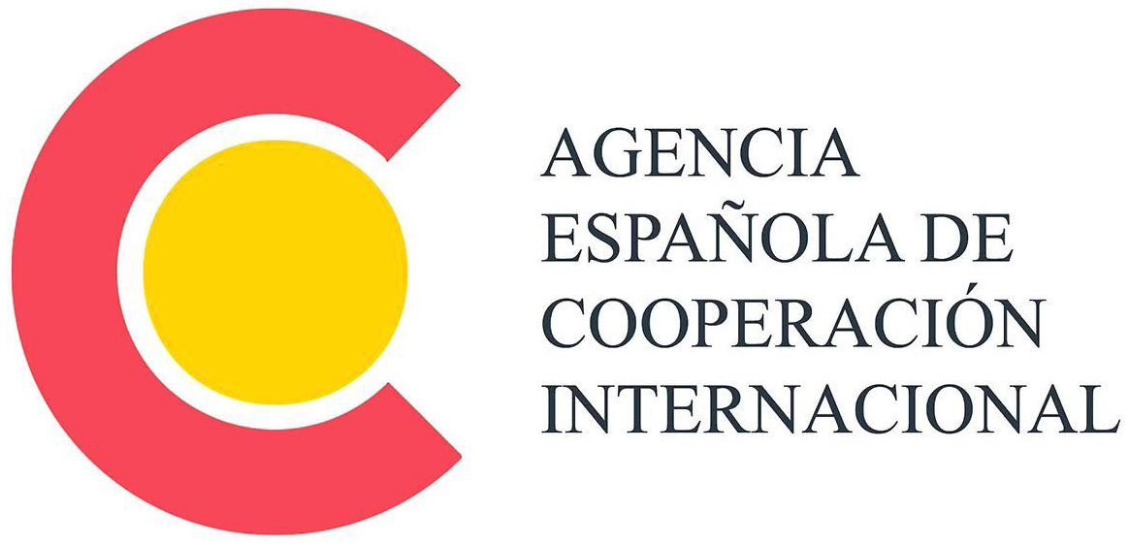   | 

Día Mundial de Salud Urbana
Urbanismo y Salud

PRIMER CONCURSO HISPANOAMERICANO E INTERAMERICANO DE BUENAS PRÁCTICAS EN URBANISMO Y SALUD

La Organización Panamericana de la Salud (OPS/OMS) y la Agencia Española de Cooperación Internacional, con el apoyo de los Centros Colaboradores Instituto PROINAPSA de la Universidad Industrial de Santander-UIS y Education and Development Center, Inc. (EDC) convocan al Primer Concurso Hispanoamericano e Interamericano de Buenas Prácticas en Urbanismo y Salud.

Objetivos

- Identificar buenas prácticas de salud urbana en las Américas y España.
- Crear un portafolio de buenas prácticas de urbanismo y salud para la región.
- Fortalecer la cooperación horizontal entre países mediante el intercambio de
experiencias y lecciones aprendidas en salud urbana.

¿Quiénes pueden participar?

Los gobiernos municipales, los grupos sociales, las organizaciones de base y organizaciones no gubernamentales, así como las organizaciones privadas que hayan llevado a cabo por más de 2 años algún proyecto que contribuya a la salud urbana y que cumpla con los criterios de una buena práctica de urbanismo y salud, establecidos por este concurso

El Concurso busca identificar, difundir y premiar buenas prácticas de salud urbana en las ciudades de las Américas y España.

No existe un número límite de buenas prácticas que pueden presentarse por ciudad. Estas pueden venir de un grupo de habitantes de una colonia, de un barrio o de una delegación, o presentadas por una organización no gubernamental o por un equipo adscrito al gobierno de la ciudad.

Proceso de inscripción, calificación y selección de
experiencias ganadoras

Inscripción de experiencias

Todos los grupos sociales, instituciones gubernamentales o no gubernamentales que deseen participar en el Concurso deben inscribirse formalmente mediante el llenado de una Ficha de Sistematización de la buena practica que servirá al mismo tiempo como Formulario de Inscripción, el que enviarán por correo electrónico al Instituto PROINAPSA-UIS de la Universidad Industrial de Santander, Centro Colaborador de la OPS/OMS en Colombia, y entidad responsable de la gestión del Concurso.
Dirección electrónica: concursosaludurbana@gmail.com

Se aceptarán todas las inscripciones que se reciban hasta las 6:00 de la tarde (hora de Colombia) del día viernes 19 de marzo del 2010.

Bajo ninguna circunstancia se aceptarán inscripciones que se reciban después de la fecha límite establecida.

Evaluación de requisitos básicos

Durante los siguientes cinco (5) días hábiles a la recepción de la Ficha de Sistematización o Formulario de Inscripción, el Instituto PROINAPSA-UIS revisará que las experiencias en español y portugués que cumplan con los requisitos básicos establecidos en el Concurso, y procederá a notificar a las instituciones interesadas. EDC seguirá el mismo proceso con las experiencias en inglés. Adicionalmente, a las experiencias que se acepten formalmente en el Concurso se les asignará un código de identificación institucional.

Precalificación de experiencias

Hasta el 29 de marzo del 2010, el Instituto PROINAPSA-UIS, en coordinación con la OPS/OMS, realizará un proceso de filtro técnico para clasificar por categoría y precalificar todas las experiencias (en idioma castellano y portugués) inscritas formalmente en el Concurso. Posteriormente las experiencias recibidas en portugués serán analizadas por un grupo técnico de Brasil.

El filtro técnico de todas las experiencias presentadas en inglés se realizará por un grupo de profesionales del Educational Development Center (EDC).

Reconocimiento a la mejor experiencia por categoría temática

Las experiencias serán clasificadas en 10 categorías temáticas y la mejor a juicio de los miembros del Jurado Calificado recibirá un reconocimiento especial.

CATEGORÍA | COORDINACIÓN
Seguridad Humana (reducción de la violencia, seguridad vial, ciclo vías y seguridad humana, etc.) | Alessandra Guedes y  Eugenia Rodríguez
Hábitos y estilos de vida saludables (reducción del tabaquismo, alcohol y drogas) | Maristela Monteiro
Generación de empleo, salud y seguridad ocupacional. | Maritza Tennassee
Entornos Saludables (comunidades, barrios, escuelas, mercados, centros comunitarios) | Marilyn Rice
Infraestructura urbana (Planificación urbana, limpieza pública, transporte urbano, reciclaje, energía renovable, áreas verdes y agua y saneamiento) | Paulo Teixeira
Control de la contaminación atmosférica y sonora (cambio climático y reducción de riesgos químicos y tecnológicos) | Carlos Corvalán
Equidad, reducción de tugurios (urbanización inclusiva: infancia en situación de calle, personas sin techo) y atención a grupos vulnerables. | Sofialetica Morales
Emergencia y desastres | Ciro Ugarte
Enfermedades trasmisibles y no trasmisibles. | Ximena Aguilera
Salud materno infantil y nutrición. | Matilde Maddaleno

Calificación final por parte del Comité Técnico de las Américas y España

Del 30 al 31 de marzo del 2010 los coordinadores de cada una de las categorías analizarán con los respectivos comités técnico-científicos la precalificación llevada a cabo por PROINAPSA-UIS y procederán a seleccionar una buena práctica por categoría.

Como miembros del Comité Técnico de España se contará con la Escuela Andaluza de Salud Pública y con el Centro Colaborador de OMS-OPS: EDEX.

Selección final de experiencias ganadoras por parte del Jurado Calificador

Del 1 al 5 de abril del 2010, los miembros del Jurado Calificador a partir de la selección de las mejores experiencias por categorías temáticas, llevarán a cabo la selección final de las cinco experiencias ganadoras.

Se considerará que las decisiones del Jurado Calificador son definitivas e inapelables.

Publicación de resultados

Los resultados del Concurso se darán a conocer al público, a través de los mismos medios mediante los cuales se realizó la convocatoria pública, a partir del día 5 de abril de 2010.

Premios

Primer Premio a las mejores cinco experiencias

Las (5) cinco mejores experiencias recibirán todas el Primer Premio que consistirá en un Reconocimiento Nacional el 7 de abril durante la celebración del Día Mundial de la Salud, una placa y un diploma otorgado por la OPS/OMS.

Las experiencias ganadoras tendrán la oportunidad que ésta sea grabada en video y difundida a nivel hemisférico. El coordinador de cada experiencia será invitado con todos los gastos pagados al II Foro de Salud Urbana que se llevará a cabo en el 2010 (pendiente definir el país).

Calendario de fechas importantes

Febrero 5 al 19 de marzo | Difusión y convocatoria pública para la  inscripción de experiencias.
19 de marzo de 2010 | Fecha límite para la recepción e inscripción de experiencias.
20 de marzo al 29 de 2010 | Precalificación de experiencias por parte del Instituto PROINAPSA-UIS y de EDC
30 al 31 de marzo de 2010 | Selección final de las experiencias ganadoras por parte del Comité Técnico Internacional de cada categoría temática.
1 al 5 de abril de 2010 | Selección de las cinco experiencias ganadoras por parte del Jurado Calificador.
A partir del 5 de abril  de 2010 | Publicación de los resultados del Concurso.

Criterios

Las experiencias inscritas en este Concurso se evaluarán de acuerdo con los siguientes criterios generales de una buena práctica:

Criterio | Descripción
Se lleva a cabo en ambientes urbanos | La experiencia tiene que detallar una buena práctica que se lleva a cabo en una ciudad y enfrenta un problema urbano con una repercusión directa o indirecta en la salud de la gente.
Impacto positivo en la salud urbana | La experiencia demuestra un impacto positivo en la salud pública  y/o en el medio ambiente urbano de un barrio o una zona de una ciudad determinada.
Sustentable | Evidencia que describe acciones que se puedan mantener con los presupuestos regulares y que lo invertido sea razonable para el impacto que tiene.
Duración y consolidación de las acciones | Evidencia que describe acciones de salud urbana como procesos, con una duración no inferior a dos (2) años.
Inclusión social | Énfasis en el fomento permanente de mayores condiciones de equidad y en el fortalecimiento de capacidades individuales y colectivas que incidan en una mayor inclusión social, en una mayor equidad y perspectiva de género y tomen en cuenta una visión multicultural.
Participación efectiva de actores claves. | Mecanismos concretos que fomentan la mayor participación posible de los actores claves de la comunidad en todas las etapas del proceso, y que promuevan una democracia participativa, una mayor gobernabilidad y transparencia.
Voluntad política | La experiencia demuestra voluntad política y social de los diferentes actores involucrados ya sea del gobierno local o de otros actores de la ciudad o de ambos.
Promueve la colaboración intersectorial y/o las alianzas | Evidencia de que se trabaja intersectorialmente, creando alianzas entre sector público y privado, entre gobierno y sociedad civil.
Demuestra creatividad e innovación | Evidencia de que es una nueva manera de resolver viejos problemas o de enfrentar situaciones de una manera creativa e ingeniosa.
Sistematización de  la práctica. | Descripción de cada etapa del proceso de concepción, diseño, ejecución, y evaluación de la experiencia.

¿En dónde puedo adquirir más información?

Para mayor información sobre el Primer Concurso Hispanoamericano e Interamericano de Buenas Prácticas en Urbanismo y Salud, puede escribir directamente a: concursosaludurbana@gmail.com.

Así mismo, puede solicitar información en el área de Desarrollo Sostenible y Salud Ambiental de la Organización Panamericana de la Salud (OPS/OMS) en Washington, DC., escribiendo a: Dra. Sofialeticia Morales (moraless@paho.org).

